МЕСТЬ ПО-СИЦИЛИЙСКИ
ТЗ НА ФОН

ПРИМЕЧАНИЕ

- Фон назвать именно так как его назвал сценарист: Street_2

- По каким-либо уточнениям обращаться к сценаристу. Своевольных действий не предпринимать.

 ФОН
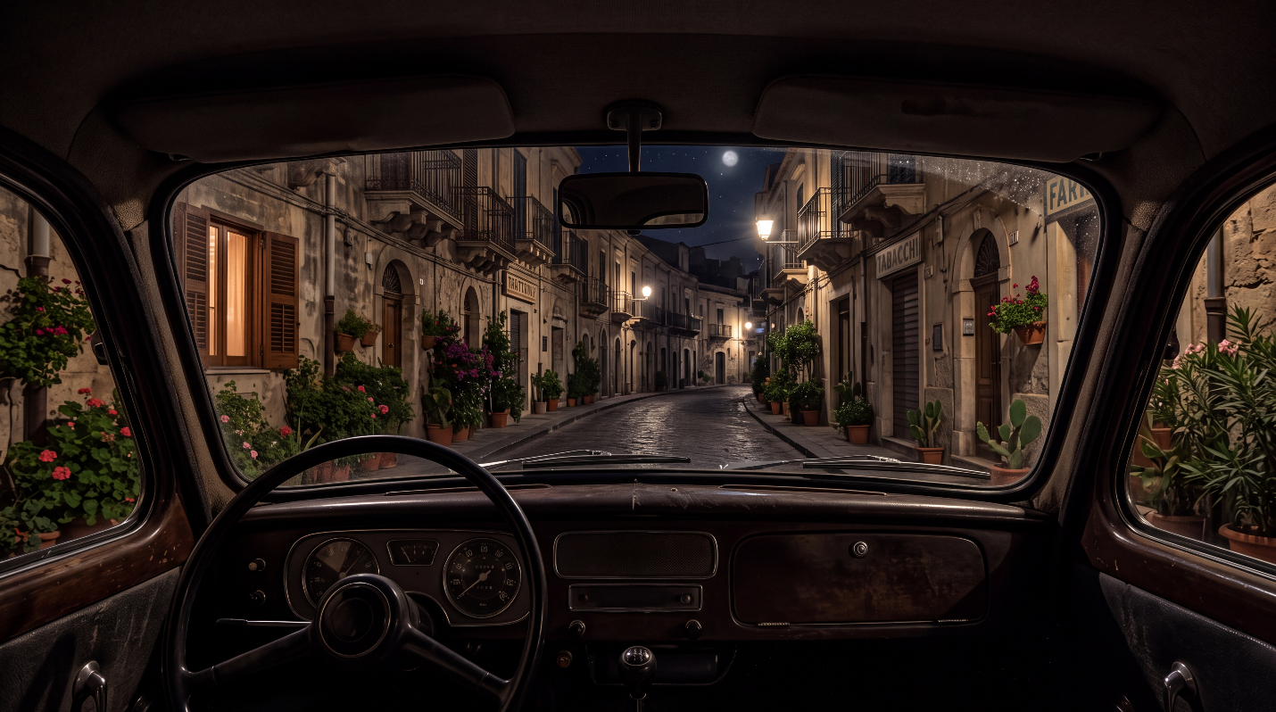



ЗАДАЧА

- Поработать с приборной панелью. На рефе цифры размыты. Размытые заменить на нормальные (указал какие). На левом окне приборке цифру 7 сделать красной. На правой все цифры белые.

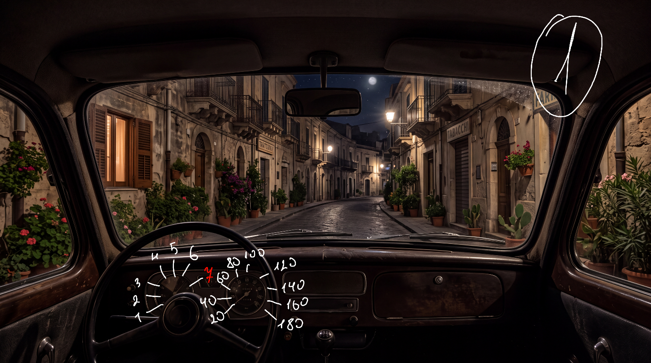

- Сейчас пробег на приборке: 00000. Сделать: 09180.
- На рычаге коробки передач тоже поправить цифры и нарисовать схему переключения (как на фото). Букву R – сделать белой.

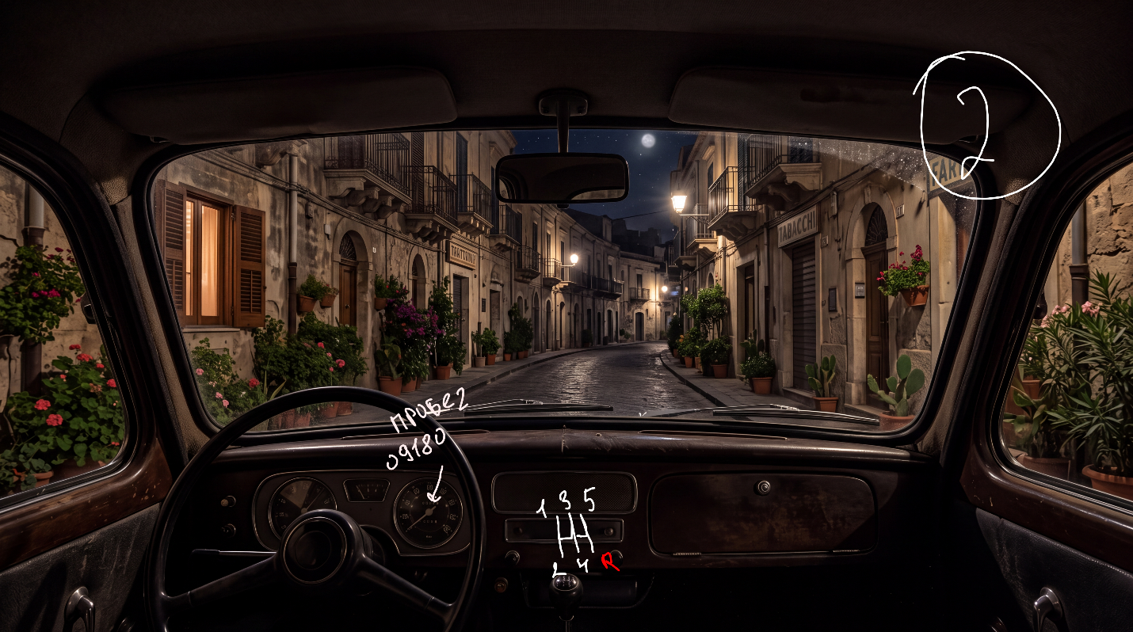

- Убрать надпись над дверью.

